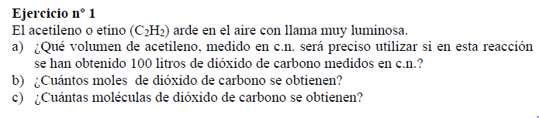

Datos: C=12; H=1; O=16; NA=6,02·1023



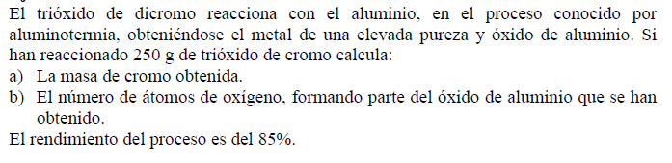

Datos: Cr=52; Al=27; O=16; NA=6,02·1023



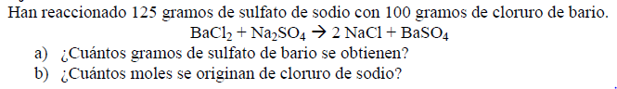

Datos: Ba=137; Cl=35,5; O=16; Na=23; S=32



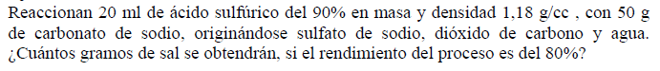

Datos: H=1; C=12; O=16; Na=23; S=32